建筑全能耗报告书
公共建筑

工程名称 | 新建项目
工程地点 | 河南-郑州
设计编号
建设单位
设计单位
设 计 人
审 核 人
审 定 人
设计日期 | 2021年1月3日


采用软件 | 能耗计算BESI2020
软件版本 | 20190808
研发单位 | 北京绿建软件有限公司
正版授权码 | T18568762968
目 录

1 建筑概况 3
2 计算依据 4
3 气象数据 4
3.1 气象地点 4
3.2 逐日干球温度表 4
3.3 逐月辐照量表 5
3.4 峰值工况 5
4 围护结构 5
4.1 工程材料 5
4.2 围护结构作法简要说明 6
5 房间类型 7
5.1 房间表 7
5.2 作息时间表 7
6 暖通空调系统 7
6.1 系统类型 7
6.2 制冷系统 7
6.2.1 冷水机组 7
6.2.2 水泵系统 7
6.2.3 运行工况 7
6.2.4 制冷能耗 8
6.3 供暖系统 8
6.4 空调风机 8
6.4.1 独立新排风 8
6.4.2 风机盘管 8
7 照明 8
8 插座设备 9
9 排风机 9
10 生活热水 9
11 电梯 9
12 光伏发电 9
13 计算结果 10
13.1 逐月电耗 10
13.2 全年能耗 10
14 附录 13
14.1 工作日/节假日人员逐时在室率(%) 13
14.2 工作日/节假日照明开关时间表(%) 13
14.3 工作日/节假日设备逐时使用率(%) 13
14.4 工作日/节假日空调系统运行时间表(1:开,0:关) 14

建筑概况
工程名称 | 新建项目
工程地点 | 河南-郑州
地理位置 | 北纬：35.00° | 东经：113.65°
建筑面积(m²) | 地上2824 地下0
建筑层数 | 地上3 地下0
建筑高度（m） | 地上16.8 地下0.0
建筑体积(m³) | 11859.57
建筑外表面积(m²) | 3129.70
北向角度 | 102
结构类型 | 框架结构
外墙太阳辐射吸收系数 | 0.75
屋顶太阳辐射吸收系数 | 0.75

 |  |  | 设计建筑
体形系数S |  |  | 0.26
屋顶传热系数K [W/(m²·K)] |  |  | 0.66
外墙（包括非透明幕墙）传热系数K [W/(m²·K)] |  |  | 1.50
屋顶透明部分传热系数  K [W/(m²·K)] |  |  | －
屋顶透明部分太阳得热系数 |  |  | －
底面接触室外的架空或外挑楼板传热系数K [W/(m²·K)] |  |  | 1.05
地下车库与供暖房间之间的楼板  K [W/(m2·K)] |  |  | －
非供暖楼梯间与供暖房间之间的隔墙 K [W/(m2·K)] |  |  | 1.93
周边地面热阻R[(m²·K)/W] |  |  | —
地下墙热阻R[(m²·K)/W] |  |  | －
变形缝热阻R[(m²·K)/W] |  |  | －
外窗（包括透明幕墙） | 朝向 | 立面 | 窗墙比 | 传热  系数 | 太阳得热系数
外窗（包括透明幕墙） | 南向 | 南-默认立面 | 0.18 | 3.90 | 0.65
外窗（包括透明幕墙） | 北向 | 北-默认立面 | 0.22 | 3.90 | 0.65
外窗（包括透明幕墙） | 东向 | 东-默认立面 | 0.57 | 3.90 | 0.65
外窗（包括透明幕墙） | 西向 | 西-默认立面 | 0.57 | 3.90 | 0.65

计算依据
1. 《绿色建筑评价标准》(GB/T50378-2019)
2. 《民用建筑绿色性能计算标准》(JGJ/T 449-2018)
3. 《建筑能效标识技术标准》(JGJ/T 288-2012)
4. 《公共建筑节能设计标准》(GB50189-2015)
5. 《民用建筑热工设计规范》(GB50176)

气象数据

气象地点
河南-郑州, 《中国建筑热环境分析专用气象数据集》

逐日干球温度表
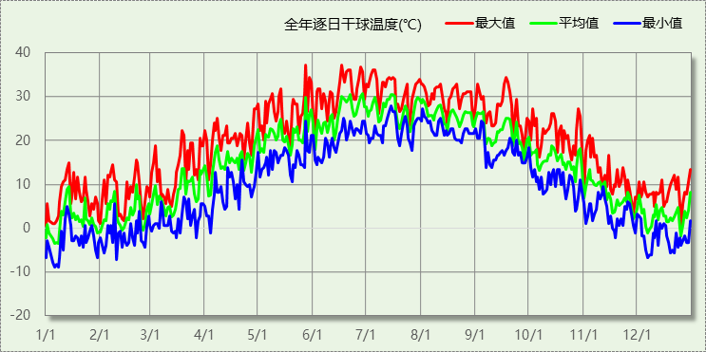

逐月辐照量表
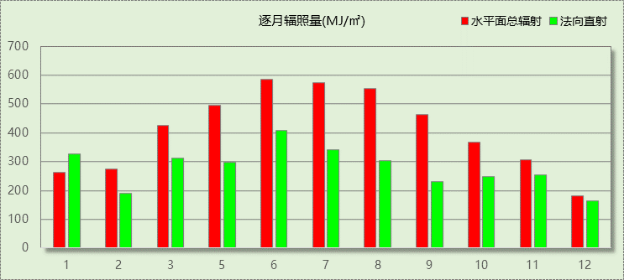

峰值工况
气象数据 | 时刻 | 干球温度(℃) | 湿球温度(℃) | 含湿量(g/kg) | 焓值(kj/kg)
最大值 | 05月27日16时 | 37.2 | 18.3 | 5.5 | 51.5
最小值 | 01月05日07时 | -8.9 | -10.0 | 1.2 | -6.0

围护结构

工程材料
材料名称 | 导热系数λ | 蓄热系数S | 密度ρ | 比热容Cp | 蒸汽渗透系数u | 备注
材料名称 | W/(m.K) | W/(㎡.K) | kg/m³ | J/(kg.K) | g/(m.h.kPa) | 备注
水泥砂浆 | 0.930 | 11.370 | 1800.0 | 1050.0 | 0.0210 | 来源：《民用建筑热工设计规范》GB50176-2016
石灰砂浆 | 0.810 | 10.070 | 1600.0 | 1050.0 | 0.0443 | 来源：《民用建筑热工设计规范》GB50176-2016
钢筋混凝土 | 1.740 | 17.200 | 2500.0 | 920.0 | 0.0158 | 来源：《民用建筑热工设计规范》GB50176-2016
碎石、卵石混凝土(ρ=2300) | 1.510 | 15.360 | 2300.0 | 920.0 | 0.0173 | 来源：《民用建筑热工设计规范》GB50176-2016
挤塑聚苯乙烯泡沫塑料（带表皮） | 0.030 | 0.340 | 35.0 | 1380.0 | 0.0000 | 来源：《民用建筑热工设计规范》GB50176-2016，蒸汽渗透系数没有给出
加气混凝土、泡沫混凝土(ρ=700) | 0.180 | 3.100 | 700.0 | 1050.0 | 0.0998 | 来源：《民用建筑热工设计规范》GB50176-2016
混凝土多孔砖(190六孔砖） | 0.750 | 7.490 | 1450.0 | 709.4 | 0.0000
沥青油毡、油毡纸 | 0.170 | 3.302 | 600.0 | 1470.0 | 0.0000 | 蒸汽渗透系数没有给出
加气混凝土砌块 | 0.220 | 3.601 | 700.0 | 1158.0 | 0.0000
硬质岩棉板 | 0.046 | 0.649 | 120.0 | 1050.0 | 0.0000
挤塑聚苯板(ρ=25-32) | 0.030 | 0.320 | 28.5 | 1647.0 | 0.0000

围护结构作法简要说明
1. 屋顶构造：屋顶构造一：（由上到下）
碎石、卵石混凝土(ρ=2300) 40mm＋挤塑聚苯板(ρ=25-32) 20mm＋水泥砂浆 20mm＋沥青油毡、油毡纸 20mm＋加气混凝土、泡沫混凝土(ρ=700) 80mm＋钢筋混凝土 100mm＋石灰砂浆 20mm

2. 外墙构造：外墙构造一：（由外到内）
水泥砂浆 20mm＋加气混凝土砌块 20mm＋硬质岩棉板 20mm＋水泥砂浆 20mm＋钢筋混凝土 100mm＋石灰砂浆 20mm

3. 挑空楼板构造：挑空楼板构造一：（由上到下）
水泥砂浆 20mm＋钢筋混凝土 120mm＋水泥砂浆 20mm＋挤塑聚苯板(ρ=25-32) 20mm＋水泥砂浆 20mm

4. 采暖与非采暖隔墙：控温与非控温隔墙构造一：
水泥砂浆 20mm＋混凝土多孔砖(190六孔砖） 190mm＋石灰砂浆 20mm

5. 幕墙：12A钢铝单框双玻窗（平均）：
传热系数3.900W/m^2.K，太阳得热系数0.652

6. 外窗：12A钢铝单框双玻窗（平均）：
传热系数3.900W/m^2.K，太阳得热系数0.652

7. 周边地面构造：周边地面构造一：
水泥砂浆 20mm＋钢筋混凝土 120mm

房间类型

房间表
房间类型 | 空调温度  ℃ | 供暖温度  ℃ | 新风量 | 人员密度 | 照明功率  密度 | 电器设备  功率
办公-普通办公室 | 26 | 20 | 30(m³/h.人) | 4(㎡/人) | 11(W/㎡) | 20(W/㎡)
宾馆-3星级餐厅 | 25 | 22 | 20(m³/h.人) | 2.5(㎡/人) | 13(W/㎡) | 5(W/㎡)
宾馆-走廊 | 25 | 22 | 10(m³/h.人) | 50(㎡/人) | 5(W/㎡) | 0(W/㎡)
空房间 | － | － | 20(m³/h.人) | 50(㎡/人) | 0(W/㎡) | 0(W/㎡)

作息时间表
详见附录

暖通空调系统

系统类型
系统编号 | 系统类型 | 供冷  能效比 | 供热  能效比 | 面积(㎡) | 包含的房间
默认 | 双管制风机盘管 | － | － | 2681.91 | 所有房间

制冷系统

冷水机组
名称 | 类型 | 额定耗电量  (kW) | 额定制冷量  (kW) | 额定性能系数  (COP) | 台数
水冷-螺杆式冷水机组 | 水冷-螺杆式冷水机组 | 100 | 500 | 5.00 | 1

水泵系统
类型 | 轴功率(kW) | 扬程(m) | 供回水温差(°C) | 设计工作点效率(%) | 台数
冷却水泵 | 10 | 25 | 5 | 80 | 1
冷冻水泵 | 8 | 30 | 5 | 80 | 1

运行工况
负荷率  (%) | 机组制冷量  (kW) | 机组功率  (kW) | 性能系数  (COP) | 冷却水泵功率  (kW) | 冷冻水泵功率  (kW) | 冷却塔功率  (kW)
25 | 125 | 30 | 4.17 | 10 | 8 | 0
50 | 250 | 55 | 4.55 | 10 | 8 | 0
75 | 375 | 75 | 5.00 | 10 | 8 | 0
100 | 500 | 100 | 5.00 | 10 | 8 | 0

制冷能耗
负荷区间  (%) | 区间负荷  (kWh) | 运行时长(h) | 性能系数  (COP) | 制冷机组  (kWh) | 冷却水泵  (kWh) | 冷冻水泵  (kWh) | 冷却塔  (kWh)
0~25 | 74288 | 1409 | 4.17 | 17829 | 14090 | 11272 | 0
25~50 | 273909 | 1447 | 4.55 | 60260 | 14470 | 11576 | 0
50~75 | 311145 | 1035 | 5.00 | 62229 | 10350 | 8280 | 0
75~100 | 33829 | 85 | 5.00 | 6766 | 850 | 680 | 0
>100 | 0 | 0 | － | 0 | 0 | 0 | 0
合计 | 693171 | 3976 |  | 147084 | 39760 | 31808 | 0

供暖系统

空调风机

独立新排风
系统编号 | 新风量  (m³/h) | 单位风量耗功率  W/(m³/h) | 风机功率(W) | 运行时长(h) | 新风电耗(kWh)
默认 | 19487 | 0.24 | 4677 | 8760 | 40969
合计 |  |  |  |  | 40969

系统编号 | 排风量  (m³/h) | 排风比 | 单位风量耗功率W/(m³/h) | 风机功率(W) | 运行时长(h) | 排风电耗  (kWh)
默认 | 15589 | 0.8 | 0.24 | 3741 | 8760 | 32775
合计 |  |  |  |  |  | 32775

风机盘管
系统编号 | 总功率(W) | 同时使用系数 | 运行时长(h) | 风机盘管电耗(kWh)
默认 | 400 | 1 | 8708 | 3483
合计 |  |  |  | 3483

照明
房间类型 | 单位面积电耗  (kWh/㎡) | 房间个数 | 房间合计面积  (㎡) | 合计电耗  (kWh)
办公-普通办公室 | 25.99 | 4 | 50 | 1309
宾馆-3星级餐厅 | 43.65 | 3 | 2380 | 103917
宾馆-走廊 | 16.79 | 9 | 325 | 5449
空房间 | 0.00 | 3 | 21 | 0
总计 |  |  |  | 110675

插座设备
房间类型 | 单位面积电耗  (kWh/㎡) | 房间个数 | 房间合计面积  (㎡) | 合计电耗  (kWh)
办公-普通办公室 | 44.25 | 4 | 50 | 2229
宾馆-3星级餐厅 | 7.30 | 3 | 2380 | 17377
宾馆-走廊 | 0.00 | 9 | 325 | 0
空房间 | 0.00 | 3 | 21 | 0
总计 |  |  |  | 19607

排风机
额定功率  (kW) | 台数 | 使用系数 | 运行时间  (h/天) | 年运行天数 | 全年电耗  (kWh)
5 | 10 | 0.8 | 5 | 365 | 73000
总计 |  |  |  |  | 73000
注：此类风机指非空调区域排风机

生活热水
热水温差(℃)：45, 日照辐照量(kJ/㎡.天)：16340，年运行天数：365
分区 | 用水  定额  (L·人/d) | 供应  人数 | 年使用  天数 | 所需  能耗  (kWh) | 集热器  面积  (㎡) | 集热器  效率 | 热损失  系数 | 太阳能  供热  (kWh)
办公 | 10 | 100 | 365 | 6408.15 | － | － | － | －
总计 |  |  |  | 6408 |  |  |  | 0

电梯
无

光伏发电
日照辐照量(kJ/㎡.天)：16340，年运行天数：365
光伏板面积  (㎡) | 单位面积  发电参数 | 光伏系统效率 | 光伏电池性能衰减修正系数 | 全年电耗  (kWh)
0 | 0.4 | 0.8 | 0.9 | 0
总计 |  |  |  | 0

计算结果

逐月电耗
注:供冷供暖为冷热源及输配水泵电耗，热水为扣减太阳能后电耗，所有数据单位kWh/㎡。
月 | 供冷 | 供暖 | 空调风机 | 照明 | 插座设备 | 排风机 | 电梯 | 热水
1 | 0.00 | 0.00 | 2.32 | 3.33 | 0.59 | － | － | －
2 | 0.00 | 0.00 | 2.10 | 3.00 | 0.53 | － | － | －
3 | 0.28 | 0.00 | 2.32 | 3.33 | 0.59 | － | － | －
4 | 1.88 | 0.00 | 2.25 | 3.22 | 0.57 | － | － | －
5 | 9.03 | 0.00 | 2.32 | 3.33 | 0.59 | － | － | －
6 | 14.75 | 0.00 | 2.25 | 3.22 | 0.57 | － | － | －
7 | 19.71 | 0.00 | 2.32 | 3.33 | 0.60 | － | － | －
8 | 18.89 | 0.00 | 2.32 | 3.33 | 0.59 | － | － | －
9 | 10.45 | 0.00 | 2.24 | 3.22 | 0.57 | － | － | －
10 | 2.49 | 0.00 | 2.32 | 3.33 | 0.59 | － | － | －
11 | 0.11 | 0.00 | 2.25 | 3.22 | 0.57 | － | － | －
12 | 0.00 | 0.00 | 2.32 | 3.33 | 0.59 | － | － | －
合计 | 77.59 | 0.00 | 27.35 | 39.20 | 6.94 | 25.85 | 0.00 | 2.27

全年能耗
注:负荷和电耗均为考虑热回收后的值
能耗分类 | 能耗子类 | 设计建筑  (kWh/㎡) | 备注
建筑负荷 | 耗冷量 | 245.48
建筑负荷 | 耗热量 | 179.36
建筑负荷 | 冷热合计 | 424.84
热回收 | 供冷 | 0.00
热回收 | 供暖 | 0.00
热回收 | 冷热合计 | 0.00
供冷电耗  (Ec) | 中央冷源 | 52.09
供冷电耗  (Ec) | 冷却水泵 | 14.08
供冷电耗  (Ec) | 冷冻水泵 | 11.26
供冷电耗  (Ec) | 冷却塔 | 0.00
供冷电耗  (Ec) | 多联机/单元式空调 | 0.00
供冷电耗  (Ec) | 供冷合计 | 77.43
供暖电耗  (Eh) | 中央热源 | 0.00
供暖电耗  (Eh) | 供暖水泵 | 0.00
供暖电耗  (Eh) | 多联机/单元式热泵 | 0.00
供暖电耗  (Eh) | 供暖合计 | 0.00
风机电耗  (Ef) | 新排风 | 26.12
风机电耗  (Ef) | 风机盘管 | 1.23
风机电耗  (Ef) | 多联机室内机 | 0.00
风机电耗  (Ef) | 全空气系统 | 0.00
风机电耗  (Ef) | 风机合计 | 27.35
其他电耗  (Eo) | 照明 | 39.20
其他电耗  (Eo) | 插座设备 | 6.94
其他电耗  (Eo) | 电梯 | 0.00
其他电耗  (Eo) | 独立排风机 | 25.85
其他电耗  (Eo) | 生活热水 | 2.27 | 扣减了太阳能热水
其他电耗  (Eo) | 其他合计 | 74.26
可再生能源  (Er) | 太阳能热水(Es) | 0.00
可再生能源  (Er) | 光伏发电(Ep) | 0.00
可再生能源  (Er) | 合计 | 0.00
建筑总能耗(E1)：电耗(kWh/㎡) |  | 179.04 | E1=Ec+Eh+Ef+Eo-Ep

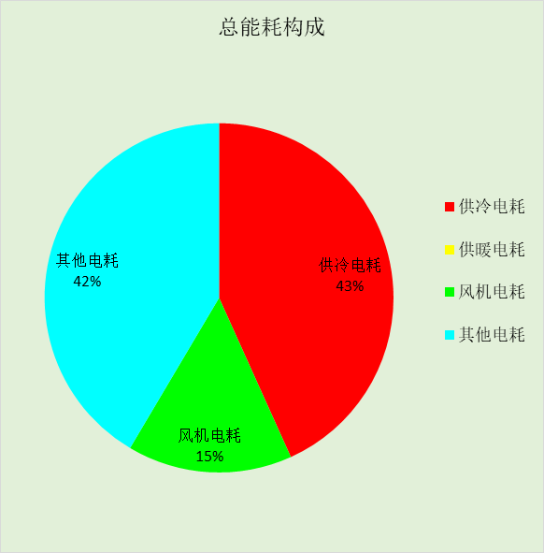

附录

工作日/节假日人员逐时在室率(%)

房间类型 | 1 | 2 | 3 | 4 | 5 | 6 | 7 | 8 | 9 | 10 | 11 | 12 | 13 | 14 | 15 | 16 | 17 | 18 | 19 | 20 | 21 | 22 | 23 | 24
办公-普通办公室 | 0 | 0 | 0 | 0 | 0 | 0 | 10 | 50 | 95 | 95 | 95 | 80 | 80 | 95 | 95 | 95 | 95 | 30 | 30 | 0 | 0 | 0 | 0 | 0
办公-普通办公室 | 0 | 0 | 0 | 0 | 0 | 0 | 0 | 0 | 0 | 0 | 0 | 0 | 0 | 0 | 0 | 0 | 0 | 0 | 0 | 0 | 0 | 0 | 0 | 0
宾馆-3星级餐厅 | 70 | 70 | 70 | 70 | 70 | 70 | 70 | 70 | 50 | 50 | 50 | 50 | 50 | 50 | 50 | 50 | 50 | 50 | 70 | 70 | 70 | 70 | 70 | 70
宾馆-3星级餐厅 | 70 | 70 | 70 | 70 | 70 | 70 | 70 | 70 | 50 | 50 | 50 | 50 | 50 | 50 | 50 | 50 | 50 | 50 | 70 | 70 | 70 | 70 | 70 | 70
宾馆-走廊 | 70 | 70 | 70 | 70 | 70 | 70 | 70 | 70 | 50 | 50 | 50 | 50 | 50 | 50 | 50 | 50 | 50 | 50 | 70 | 70 | 70 | 70 | 70 | 70
宾馆-走廊 | 70 | 70 | 70 | 70 | 70 | 70 | 70 | 70 | 50 | 50 | 50 | 50 | 50 | 50 | 50 | 50 | 50 | 50 | 70 | 70 | 70 | 70 | 70 | 70
空房间 | 0 | 0 | 0 | 0 | 0 | 0 | 0 | 20 | 50 | 80 | 80 | 80 | 80 | 80 | 80 | 80 | 80 | 80 | 80 | 70 | 50 | 0 | 0 | 0
空房间 | 0 | 0 | 0 | 0 | 0 | 0 | 0 | 20 | 50 | 80 | 80 | 80 | 80 | 80 | 80 | 80 | 80 | 80 | 80 | 70 | 50 | 0 | 0 | 0

注：上行：工作日；下行：节假日

工作日/节假日照明开关时间表(%)

房间类型 | 1 | 2 | 3 | 4 | 5 | 6 | 7 | 8 | 9 | 10 | 11 | 12 | 13 | 14 | 15 | 16 | 17 | 18 | 19 | 20 | 21 | 22 | 23 | 24
办公-普通办公室 | 0 | 0 | 0 | 0 | 0 | 0 | 10 | 50 | 95 | 95 | 95 | 80 | 80 | 95 | 95 | 95 | 95 | 30 | 30 | 0 | 0 | 0 | 0 | 0
办公-普通办公室 | 0 | 0 | 0 | 0 | 0 | 0 | 0 | 0 | 0 | 0 | 0 | 0 | 0 | 0 | 0 | 0 | 0 | 0 | 0 | 0 | 0 | 0 | 0 | 0
宾馆-3星级餐厅 | 10 | 10 | 10 | 10 | 10 | 10 | 30 | 30 | 30 | 30 | 30 | 30 | 30 | 30 | 50 | 50 | 60 | 90 | 90 | 90 | 90 | 80 | 10 | 10
宾馆-3星级餐厅 | 10 | 10 | 10 | 10 | 10 | 10 | 30 | 30 | 30 | 30 | 30 | 30 | 30 | 30 | 50 | 50 | 60 | 90 | 90 | 90 | 90 | 80 | 10 | 10
宾馆-走廊 | 10 | 10 | 10 | 10 | 10 | 10 | 30 | 30 | 30 | 30 | 30 | 30 | 30 | 30 | 50 | 50 | 60 | 90 | 90 | 90 | 90 | 80 | 10 | 10
宾馆-走廊 | 10 | 10 | 10 | 10 | 10 | 10 | 30 | 30 | 30 | 30 | 30 | 30 | 30 | 30 | 50 | 50 | 60 | 90 | 90 | 90 | 90 | 80 | 10 | 10
空房间 | 10 | 10 | 10 | 10 | 10 | 10 | 10 | 50 | 60 | 60 | 60 | 60 | 60 | 60 | 60 | 60 | 80 | 90 | 100 | 100 | 100 | 10 | 10 | 10
空房间 | 10 | 10 | 10 | 10 | 10 | 10 | 10 | 50 | 60 | 60 | 60 | 60 | 60 | 60 | 60 | 60 | 80 | 90 | 100 | 100 | 100 | 10 | 10 | 10

注：上行：工作日；下行：节假日

工作日/节假日设备逐时使用率(%)

房间类型 | 1 | 2 | 3 | 4 | 5 | 6 | 7 | 8 | 9 | 10 | 11 | 12 | 13 | 14 | 15 | 16 | 17 | 18 | 19 | 20 | 21 | 22 | 23 | 24
办公-普通办公室 | 0 | 0 | 0 | 0 | 0 | 0 | 10 | 50 | 95 | 95 | 95 | 50 | 50 | 95 | 95 | 95 | 95 | 30 | 30 | 0 | 0 | 0 | 0 | 0
办公-普通办公室 | 0 | 0 | 0 | 0 | 0 | 0 | 0 | 0 | 0 | 0 | 0 | 0 | 0 | 0 | 0 | 0 | 0 | 0 | 0 | 0 | 0 | 0 | 0 | 0
宾馆-3星级餐厅 | 0 | 0 | 0 | 0 | 0 | 0 | 0 | 0 | 0 | 0 | 0 | 0 | 0 | 0 | 0 | 0 | 0 | 80 | 80 | 80 | 80 | 80 | 0 | 0
宾馆-3星级餐厅 | 0 | 0 | 0 | 0 | 0 | 0 | 0 | 0 | 0 | 0 | 0 | 0 | 0 | 0 | 0 | 0 | 0 | 80 | 80 | 80 | 80 | 80 | 0 | 0
宾馆-走廊 | 0 | 0 | 0 | 0 | 0 | 0 | 0 | 0 | 0 | 0 | 0 | 0 | 0 | 0 | 0 | 0 | 0 | 80 | 80 | 80 | 80 | 80 | 0 | 0
宾馆-走廊 | 0 | 0 | 0 | 0 | 0 | 0 | 0 | 0 | 0 | 0 | 0 | 0 | 0 | 0 | 0 | 0 | 0 | 80 | 80 | 80 | 80 | 80 | 0 | 0
空房间 | 0 | 0 | 0 | 0 | 0 | 0 | 0 | 30 | 50 | 80 | 80 | 80 | 80 | 80 | 80 | 80 | 80 | 80 | 80 | 70 | 50 | 0 | 0 | 0
空房间 | 0 | 0 | 0 | 0 | 0 | 0 | 0 | 30 | 50 | 80 | 80 | 80 | 80 | 80 | 80 | 80 | 80 | 80 | 80 | 70 | 50 | 0 | 0 | 0

注：上行：工作日；下行：节假日

工作日/节假日空调系统运行时间表(1:开,0:关)

系统编号 | 1 | 2 | 3 | 4 | 5 | 6 | 7 | 8 | 9 | 10 | 11 | 12 | 13 | 14 | 15 | 16 | 17 | 18 | 19 | 20 | 21 | 22 | 23 | 24
默认 | 1 | 1 | 1 | 1 | 1 | 1 | 1 | 1 | 1 | 1 | 1 | 1 | 1 | 1 | 1 | 1 | 1 | 1 | 1 | 1 | 1 | 1 | 1 | 1
默认 | 1 | 1 | 1 | 1 | 1 | 1 | 1 | 1 | 1 | 1 | 1 | 1 | 1 | 1 | 1 | 1 | 1 | 1 | 1 | 1 | 1 | 1 | 1 | 1

注：上行：工作日；下行：节假日

